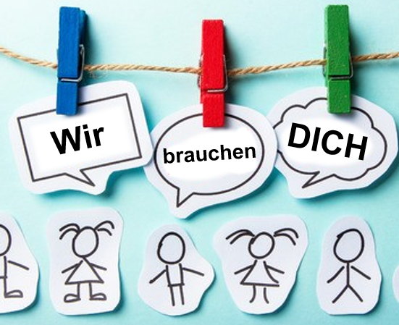
Für mehr Speed
in der Region!

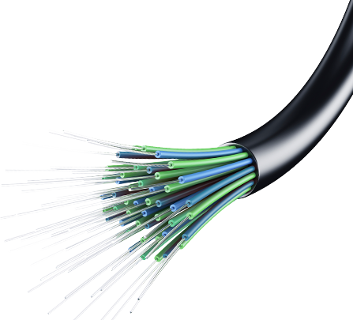
Du möchtest ein schnelles, leistungsstarkes Internet
für Schule, Studium, Freizeit oder Home-Office?
Dann hilf mit über den Breitbandausbau in deiner Gemeinde zu informieren!

Ob Technikfreak oder nicht, ob jung oder alt,… wir können jeden brauchen!
Wie kann ich helfen?
Melde dein Interesse bei deiner Gemeinde und komm zur Schulung.
13.02.2020, 19:00 Uhr
GH Wundsam, Passauer Str. 1, 4143 Neustift im Mkr.
www.donau-boehmerwald.info/breitband.html

